МИНИСТЕРСТВО НАУКИ, ВЫСШЕГО ОБРАЗОВАНИЯ И ИННОВАЦИЙ КЫРГЫЗСКОЙ РЕСПУБЛИКИ

Кыргызский Государственный Технический Университет им. И. Раззакова

Институт информационных технологий

Кафедра «ОБИС»

Отчет
По лабораторной работе №5.6.7
На тему: Инструменты устранения сетевых неполадок (Network Troubleshooting Tools)

Выполнила: Турдубекова Айсулуу
Группа: БИС-1-23
Проверил: Аскарова А.Д.

Бишкек 2026

1. Цель работы
Изучить основные инструменты диагностики сетевых неполадок: ifconfig и ip addr для просмотра состояния сетевых интерфейсов, ping для проверки связности, traceroute (tracert) для определения пути пакетов и nslookup для проверки разрешения доменных имён.

2. Оборудование и программное обеспечение
- ПК с операционной системой Windows;
- Oracle VirtualBox, виртуальная машина DEVASC VM (Ubuntu 20.04);
- утилиты ifconfig, ip, ping, traceroute, nslookup (Linux) и tracert (Windows);
- доступ в Интернет.

3. Подготовка окружения
Работа выполнялась в терминале DEVASC VM. Виртуальная машина подключена к сети в режиме NAT VirtualBox, поэтому трассировка маршрута во внешнюю сеть из VM невозможна и выполнялась на основном компьютере под Windows.

4. Ход работы

4.1. Инструмент ifconfig
Утилита ifconfig (аналог ipconfig в Windows) позволяет настраивать IP-адрес и маску интерфейса, просматривать состояние интерфейсов, включать и отключать их и менять MAC-адрес. Команда ifconfig --help выводит синтаксис и опции: add/del – добавление и удаление IP-адресов, hw ether – изменение MAC-адреса, up/down – включение и отключение интерфейса.
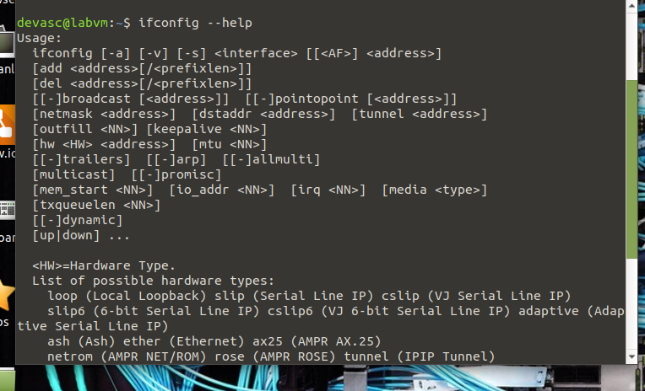
Рис. 1 – Справка по команде ifconfig (начало)
Далее выводится список поддерживаемых типов оборудования (loop, ether, ppp и др.) и семейств адресов (inet – IPv4, inet6 – IPv6 и др.).
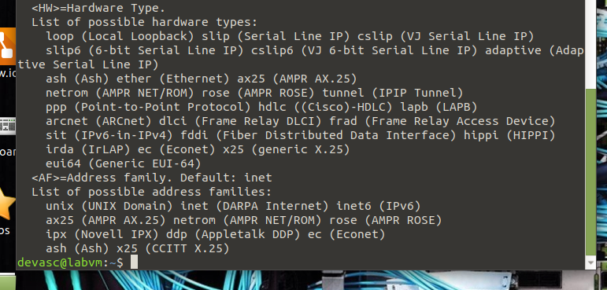
Рис. 2 – Справка по команде ifconfig (окончание)

4.2. Состояние интерфейсов (ip addr)
Команда ip addr показала четыре интерфейса:
- lo – петлевой интерфейс с адресом 127.0.0.1/8;
- enp0s3 – основной интерфейс VM: MAC-адрес 08:00:27:e9:3d:e6, IPv4-адрес 10.0.2.15/24 (получен по DHCP), широковещательный адрес 10.0.2.255, MTU 1500;
- dummy0 – виртуальный интерфейс с адресами 192.0.2.1–192.0.2.5/32;
- docker0 – мост Docker с адресом 172.17.0.1/16 в состоянии DOWN (NO-CARRIER), так как контейнеры не запущены.
Флаг UP означает, что интерфейс включён, ether указывает MAC-адрес и тип инкапсуляции Ethernet, inet – IP-адрес с маской в префиксной записи, brd – широковещательный адрес, mtu – максимальный размер кадра в байтах.
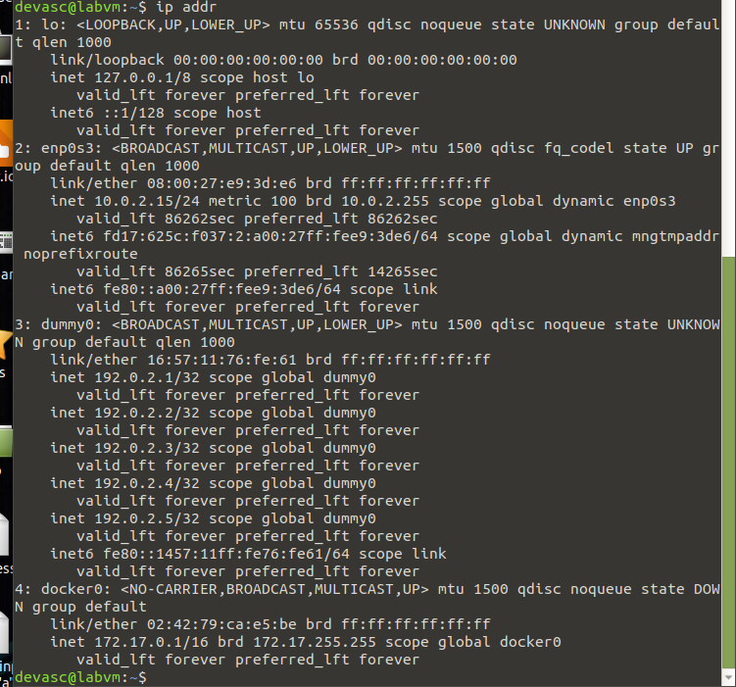
Рис. 3 – Состояние сетевых интерфейсов VM (ip addr)

4.3. Инструмент ping
Утилита ping проверяет связность с узлом, отправляя ICMP-запросы (echo request) и ожидая ответы (echo reply). Команда ping -help выводит опции: -c – количество запросов, -I – исходный интерфейс, -s – размер пакета, -t – значение TTL, -W – время ожидания ответа и др.
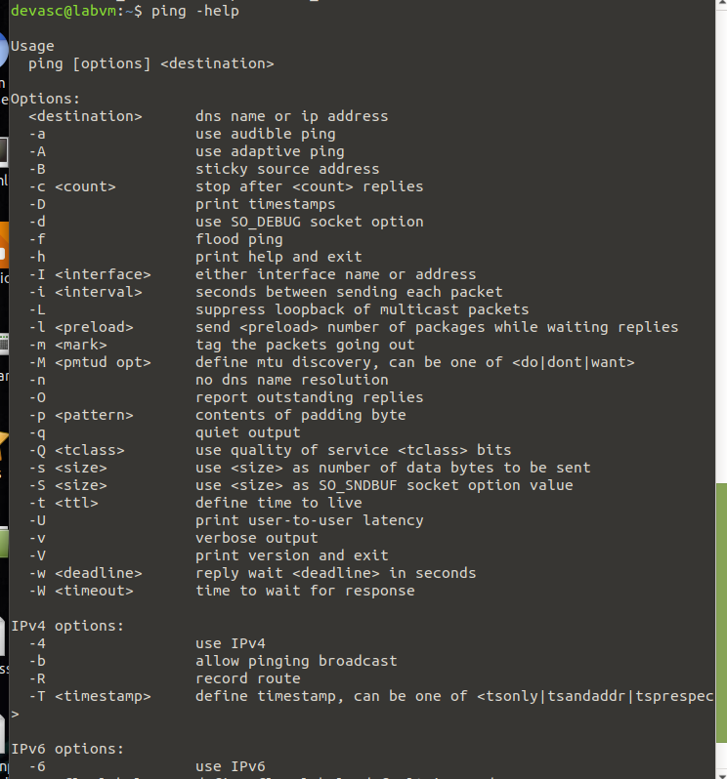
Рис. 4 – Опции команды ping
Команда ping -c 5 www.cisco.com отправила 5 запросов. Имя автоматически разрешено через DNS в адрес 23.12.156.160 (сервер сети доставки контента Akamai). Получено 5 ответов из 5 – 0 % потерь, время приёма-передачи около 77,5–78,3 мс (среднее 77,838 мс).
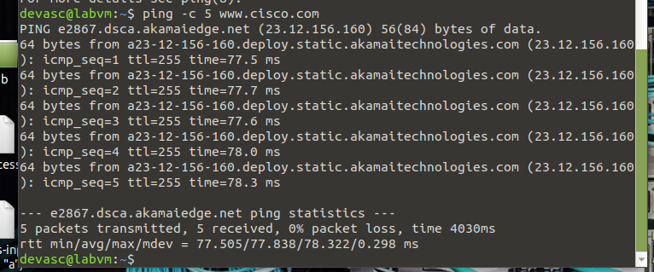
Рис. 5 – Проверка доступности www.cisco.com командой ping
Отсутствие ответов на ping не всегда означает, что узел недоступен: ICMP-пакеты могут блокироваться межсетевым экраном.

4.4. Инструмент traceroute
Утилита traceroute (tracert в Windows) показывает маршрут пакетов до узла назначения. Она последовательно отправляет пакеты с TTL = 1, 2, 3 и т. д.; каждый маршрутизатор уменьшает TTL на единицу и при достижении нуля отбрасывает пакет и возвращает сообщение ICMP Time Exceeded, из которого traceroute узнаёт его адрес и время отклика. Команда traceroute --help выводит опции: -f – начальный TTL, -m – максимальное число переходов (по умолчанию 64), -I – использование ICMP вместо UDP, -q – число проб на переход и др.
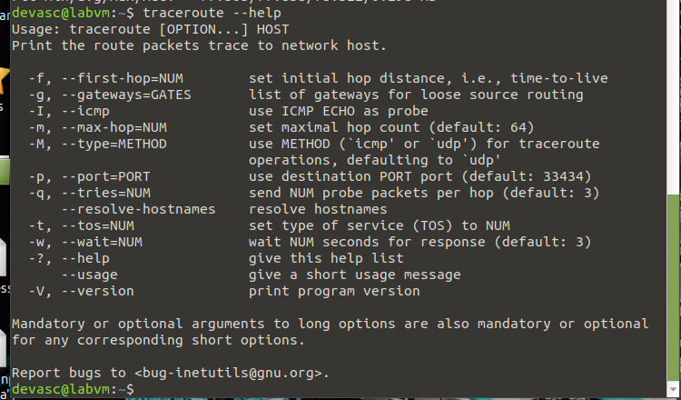
Рис. 6 – Опции команды traceroute
Трассировка до www.cisco.com выполнена на основном компьютере командой tracert. Маршрут состоит из 14 переходов: домашний маршрутизатор (192.168.1.1), сеть провайдера Saimanet (Кыргызстан), магистральная сеть RETN (Казахстан, Швеция) и узел Akamai 23.12.156.160. На переходах 10–13 вместо адресов выведены «*» – эти маршрутизаторы не отвечают на служебные запросы, но пропускают трафик, поэтому трассировка завершилась успешно.
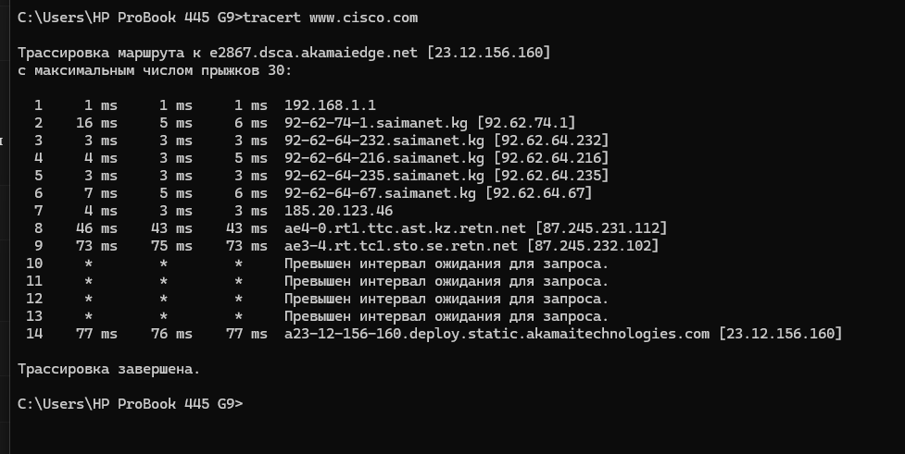
Рис. 7 – Трассировка маршрута до www.cisco.com (tracert, Windows)

4.5. Инструмент nslookup
Утилита nslookup отправляет запросы к DNS-серверу и позволяет проверить, правильно ли разрешаются имена. При запросе к несуществующему имени (ww.cisco.com) локальный DNS-сервер 127.0.0.53 вернул ответ NXDOMAIN – такого домена не существует. Так nslookup помогает отличить ошибку в имени от проблемы с сетью.
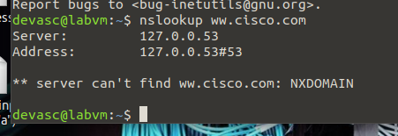
Рис. 8 – Запрос несуществующего имени: ответ NXDOMAIN
Обратный запрос по IP-адресу 8.8.8.8 вернул доменное имя dns.google – публичный DNS-сервер Google.
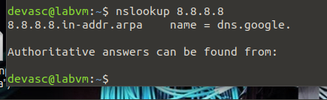
Рис. 9 – Обратный DNS-запрос для адреса 8.8.8.8
При указании DNS-сервера Google (nslookup www.cisco.com 8.8.8.8) получен неавторитетный ответ (из кэша сервера): www.cisco.com через цепочку псевдонимов (CNAME) www.cisco.com.akadns.net → wwwds.cisco.com.edgekey.net → e2867.dsca.akamaiedge.net разрешается в IPv4-адрес 23.12.156.160 и два IPv6-адреса.
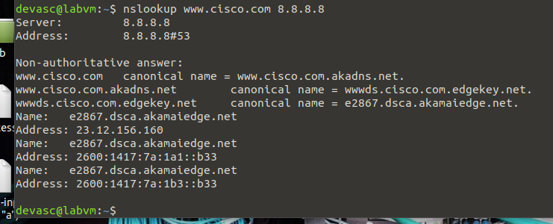
Рис. 10 – Запрос www.cisco.com через DNS-сервер 8.8.8.8

5. Сводная таблица инструментов
Таблица 1 – Инструменты диагностики сети
Инструмент | Назначение | Результат в работе
ifconfig / ip addr | состояние и настройка интерфейсов | enp0s3: 10.0.2.15/24, MAC 08:00:27:e9:3d:e6
ping | проверка связности (ICMP) | www.cisco.com: 5/5 ответов, ~78 мс
traceroute / tracert | определение маршрута пакетов | 14 переходов до 23.12.156.160
nslookup | проверка разрешения имён (DNS) | www.cisco.com → 23.12.156.160; 8.8.8.8 → dns.google

6. Выводы
1. Команды ifconfig и ip addr показывают состояние интерфейсов, их IP- и MAC-адреса, MTU и позволяют выявить отключённые интерфейсы или неверную адресацию.
2. Утилита ping проверяет доступность узла и измеряет задержку и потери пакетов; при этом она сама выполняет DNS-разрешение имени.
3. traceroute (tracert) показывает все промежуточные маршрутизаторы на пути к узлу и позволяет найти место, где теряются пакеты или растёт задержка.
4. nslookup проверяет работу DNS: прямой и обратный запросы, а также запрос к конкретному DNS-серверу; ответ NXDOMAIN указывает на несуществующее имя.
5. Совместное использование этих инструментов позволяет последовательно проверить сеть от собственного интерфейса до удалённого узла и определить, на каком уровне возникла проблема.

